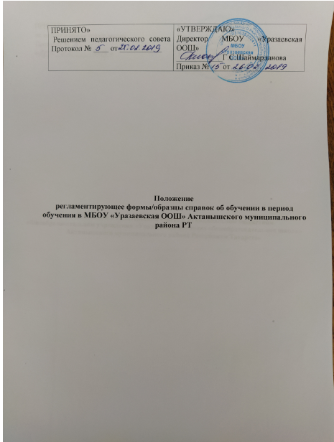

Положение
регламентирующее формы/образцы справок об обучении в период обучения в МБОУ «Уразаевская ООШ» Актанышского муниципального района РТ

1. Общие положения
1.1. Настоящее Положение о документах, подтверждающих обучение в МБОУ «Уразаевская ООШ» Актанышского муниципального района РТ (далее - образовательная организация, ОО), если форма документа не установлена законом (далее - Положение) разработано на основании пункта 4 статьи 33, пункта 12 статьи 60 Федерального Закона от 29.12.2012 №273-ФЗ «Об образовании в РФ».
1.2. Положение определяет назначение, форму, порядок заполнения и выдачи документов, подтверждающих обучение в ОО.
1.3. Документами, подтверждающими обучение в ОО, являются справка об обучении в ОО, справка о периоде обучения в ОО.
1.4. Названные справки предъявляются по месту требования.

2. Выдача документов, подтверждающих обучение

2.1. Обучающимся выдаются следующие документы, подтверждающие обучение в ОО:
2.1.1. Лицам, не прошедшим государственной итоговой аттестации или получившим на итоговой аттестации неудовлетворительные результаты, вьдается справка об обучении в образовательной организации. Форма справки утверждается приказом руководителя ОО.
2.1.2. Лицам, освоившим часть образовательной программы и (или) отчисленным из ОО выдается справка о периоде обучения в образовательной организации. Форма справки утверждается приказом руководителя ОО.
2.1.3. Лицам, которые переводятся из одной организации, осуществляющей образовательную деятельность, в другую выдается справка-подтверждение о зачислении в МБОУ «Уразаевсская ООШ» после предоставления необходимой документации, выдаваемая для предъявления в образовательную организацию, из которой переводится обучающийся. Справка-подтверждение содержит следующие данные: фамилию, имя, отчество обучающегося, дату рождения, название ОО, в какой класс будет зачислен обучающийся (Приложение 1).
2.1.4. Лицам, обучающимся в настоящее время в образовательной организации, выдается справка об обучении в МБОУ «Уразаевская ООШ». Справка выдается для предъявления по месту требования (на работу родителям (законным представителям) несовершеннолетнего обучающегося, для предъявления в суд, органы опеки, МВД, вышестоящие органы образования и др.). Справка содержит следующие данные: название ОО, фамилию, имя, отчество обучающегося, дату рождения, в каком классе обучается (Приложение 2).
2.1.5. Лицам, которым требуется подтверждение факта обучения или периода обучения в МБОУ «Уразаевская ООШ», выдается справка об окончании МБОУ «Уразаевская ООШ» и получении аттестата с оценками. Справка содержит следующие данные: название ОО, фамилию, имя, отчество обучающегося, дату рождения, дату окончания школы, номер аттестата, наименования предметов, оценки (Приложение 3);
2.1.6. Иные документы, подтверждающие обучение в ОО, осуществляющей образовательную деятельность, в случаях, предусмотренных законодательством Российской Федерации или локальными нормативными актами.
2.2. Документы, подтверждающие обучение в ОО, выдаются обучающимся, родителям (законным представителям) несовершеннолетних обучающихся по устному требованию в течение трех календарных дней с момента требования.
2.3. Справка об обучении или о периоде обучения выдается под личную подпись обучающемуся при предъявлении им документа, удостоверяющего личность, либо родителям (законным представителям) несовершеннолетнего обучающегося на основании документов, удостоверяющих их личность.
2.4. Выдача справок, фиксируется в журнале «Регистрации исходящей документации».

3. Заполнение справки об обучении, периоде обучения в ОО

3.1. Бланки справок об обучении или периоде обучения в ОО заполняются на русском языке вручную либо печатаются на принтере.
3.2. Подпись директора проставляется чернилами, пастой или тушью черного или синего цветов.
3.3. После заполнения бланка справки об обучении или периоде обучения в ОО он тщательно проверяется на точность и безошибочность внесенных в него записей. Документ, составленный с ошибками, считается испорченным и подлежит замене.
3.4. Испорченные при заполнении бланки справок об обучении или периоде обучения в ОО уничтожаются секретарем-делопроизводителем.
3.5. При заполнении бланков справок об обучении или периоде обучения в ОО фамилия, имя, отчество заявителя указываются полностью в дательном падеже. Дата рождения записывается с указанием числа (цифрами), месяца (прописью) и года (четырехзначным числом цифрами).
3.6. В справке об обучении или периоде обучения в ОО указывается класс (цифра (число) и литер класса), в котором обучается или обучался заявитель.

4. Ответственность за выдачу документов, подтверждающих обучение

4.1. Ответственный за выдачу документов, подтверждающих обучение в ОО - секретарь- делопроизводитель.
4.2. Секретарь-делопроизводитель несет ответственность за предоставление недостоверных данных в справках, подтверждающих обучение.

Образец
Приложение № 1

СПРАВКА-ПОДТВЕРЖДЕНИЕ

дана ИВАНОВОЙ АННЕ ИВАНОВНЕ, 13 ноября 2ОО4 года рождения в том, что она будет принята и зачислена в 3 класс МБОУ «Уразаевская ООШ» Актанышского муниципального района РТ при предоставлении личного дела и медицинской карты обучающегося.

Справка дана для предъявления по месту требования.

Директор школы: Шаймарданова Г.С.
М.п.

Образец Приложение № 2

СПРАВКА

дана ИВАНОВОЙ АННЕ ИВАНОВНЕ, 13 ноября 2ОО4 года рождения в том, что она действительно обучается в 2019-2020 учебном году в 3 классе МБОУ «Уразаевская ООШ» Актанышского муниципального района РТ.

Справка дана для предъявления по месту требования.

Директор школы: Шаймарданова Г.С.
М.п.

Образец Приложение № 3

СПРАВКА

дана ПЕТРОВУ ПЕТРУ ПЕТРОВИЧУ, 11 ноября 2004 года рождения, в том, что он действительно обучался с « » 20 г. по « » 20 г., окончил в 2020 году 9 классов МБОУ «Уразаевская ООШ» Актанышского муниципального района РТ и получил аттестат об основном общем образовании за номером А-887457 со следующими оценками:

предмет оценка
русский язык (хорошо) 4
литература (хорошо) 4
родной язык (тат) (хорошо) 4
родная литература (тат) (хорошо) 4
иностранный язык (анг.) (хорошо) 4
второй иностранный яз.(немец.) (хорошо) 4
математика (отлично) 5
всемирная история (хорошо) 4
история Отечества (хорошо) 4
обществознание (хорошо) 4
биология (хорошо) 4
физика (отлично) 5
химия (отлично) 5
география (хорошо) 4
основы информатики (отлично) 5
физическая культура (отлично) 5

Директор школы: Шаймарданова Г.С.
М.П.

